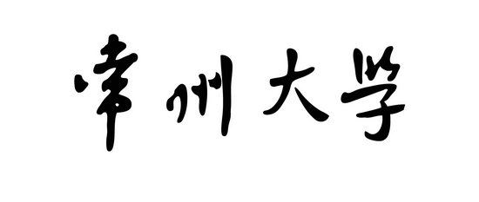

微机原理与接口技术 实验报告

学 院： 信息数理学院
学生姓名： 林锦雄
专业班级： 计算机162 学号： 16430121
实验名称： 可编程串行通信控制器8251A自收发实验
2018 ~ 2019 学年第 二 学期第 6 次实验
实验日期： 2019.05.12 指导老师： 潘操
成 绩： 批阅老师：

一、实验目的
（1）掌握8086实现串口通信的方法。
（2）了解串行通讯的协议。
（3）学习8251A程序编写方法。

二、实验设备
PROTEUS教学实验系统（8086/8051）
Uartassist串口调试助手软件

三、实验原理
通过设置8253和8251的工作方式，来查看是否成功收发数据。

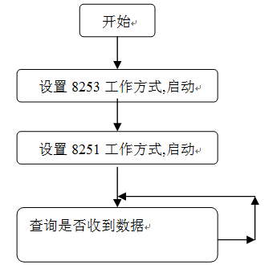
图1 实验程序流程图

共 5 页

四、实验内容

1.1硬件设计
（1）系统硬件电路原理图
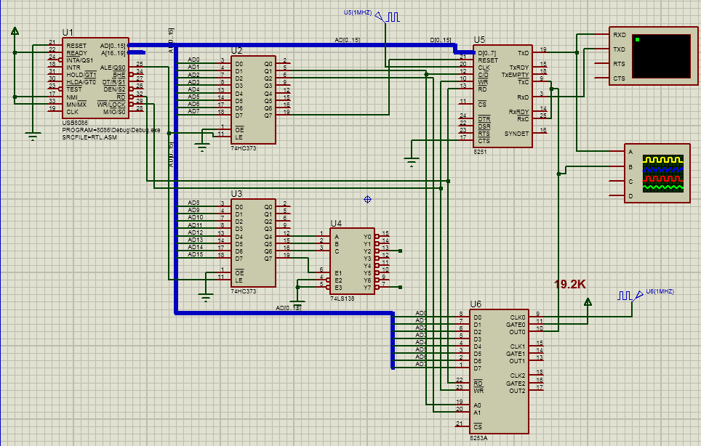
图2 系统硬件电路原理图
（2）实验箱接线图
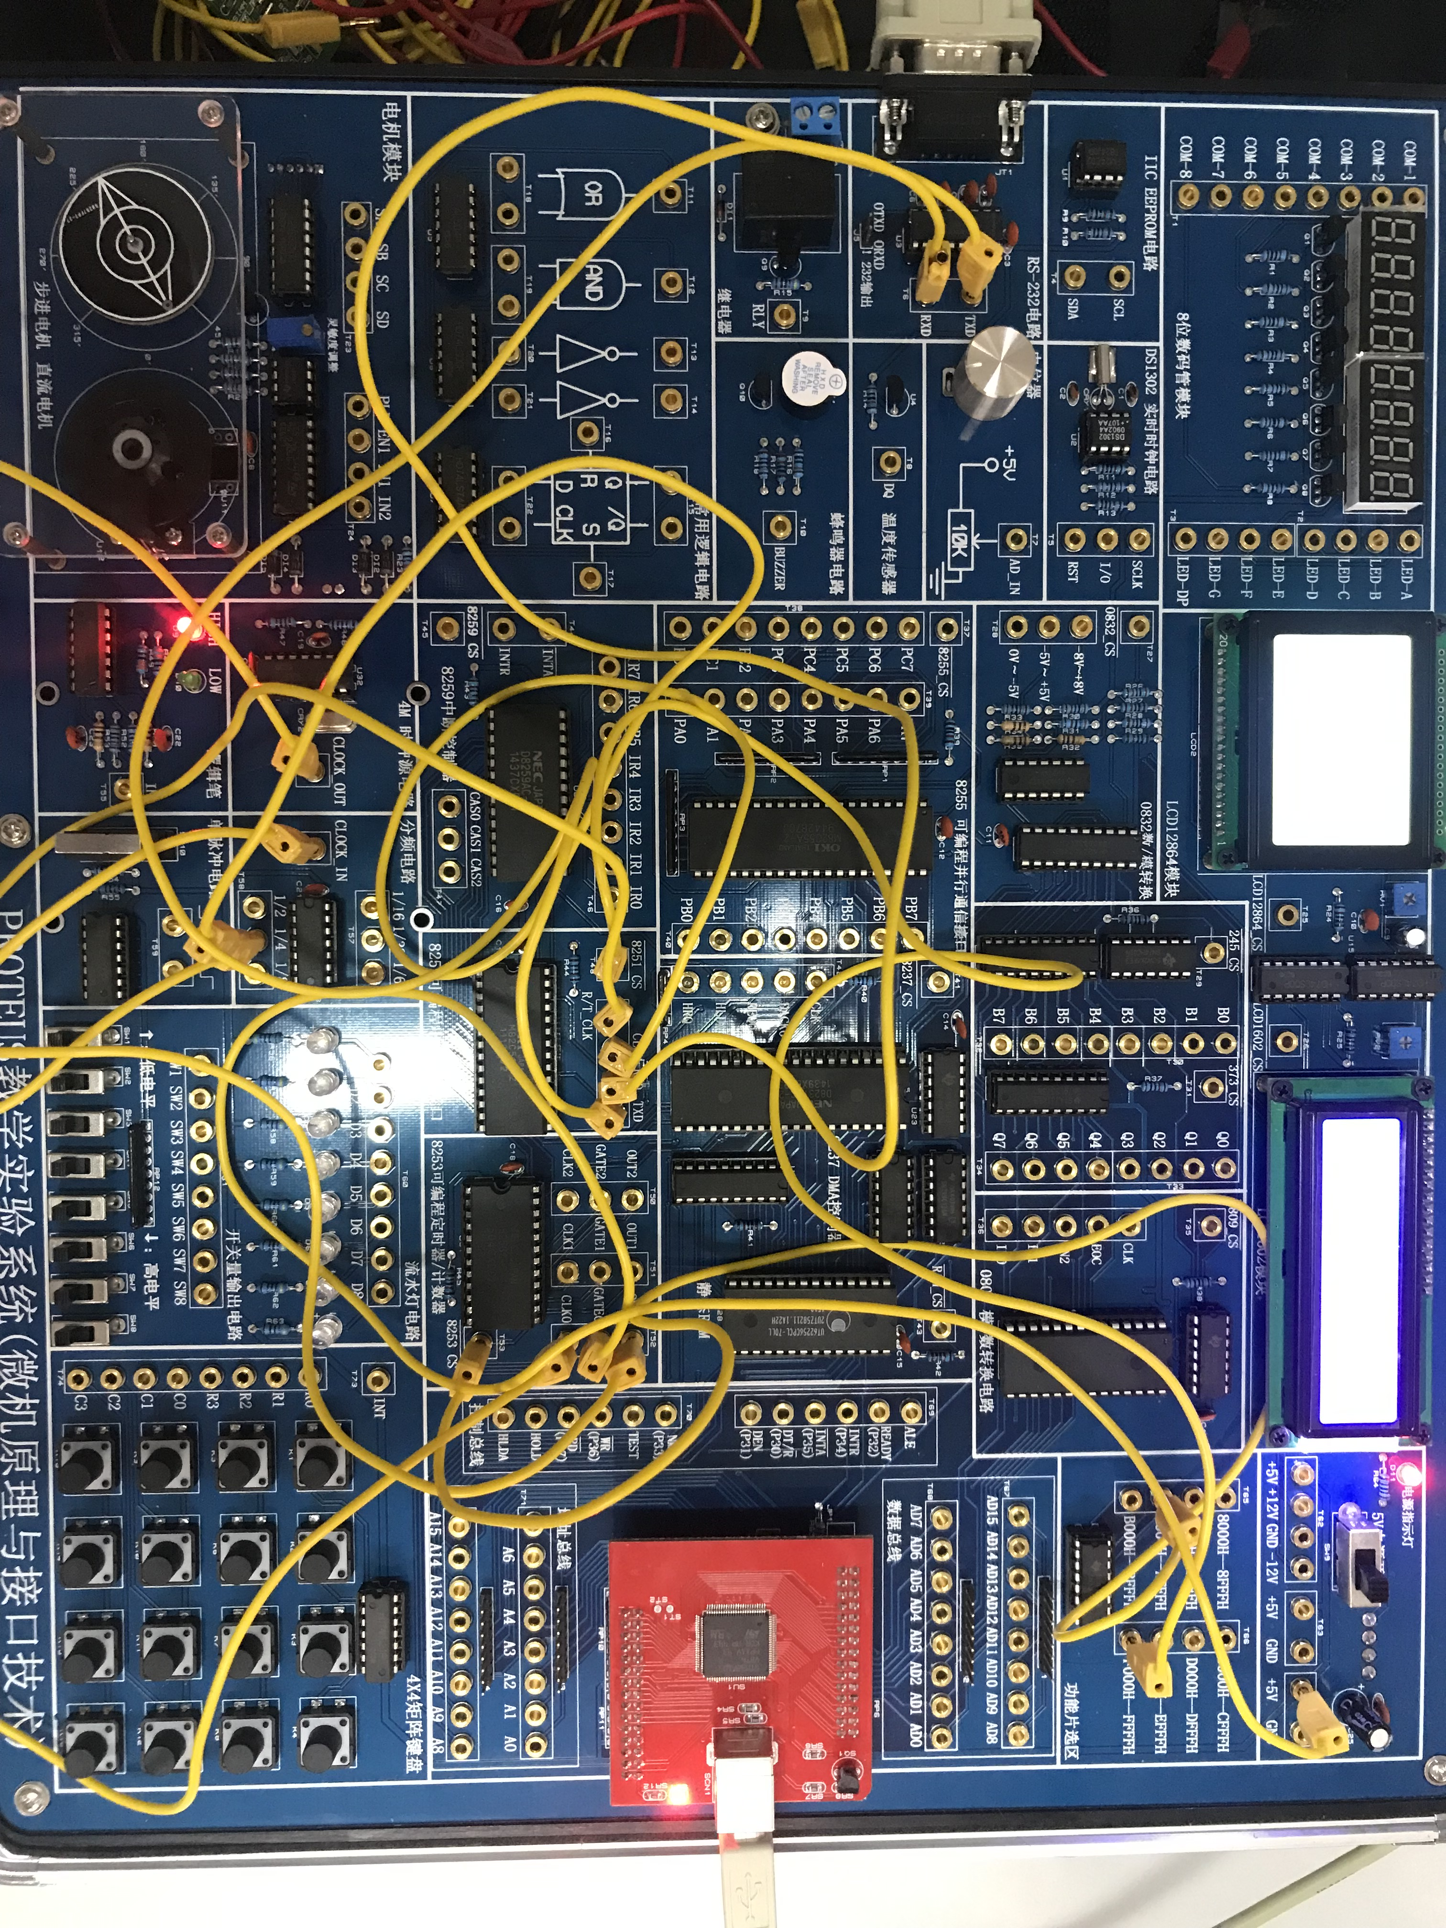
图3实验箱接线图

1.2 软件设计

软件设计程序代码及分析
#define CS8251R 0F080h // 串行通信控制器复位地址
#define CS8251D 0F000h // 串行通信控制器数据口地址
#define CS8251C 0F002h // 串行通信控制器控制口地址

#define TCONTRO 0A006H
#define TCON0 0A000H

unsigned char str[]="Please enter the char:16416227xuyufeng"; //收发的数据

void outp(unsigned int addr, char data)
// Write a byte to the specified I/O port
{ __asm
{ mov dx, addr
mov al, data
out dx, al
}
}

char inp(unsigned int addr)
// Read a byte from the specified I/O port
{ char result;
__asm
{ mov dx, addr
in al, dx
mov result, al
}
return result;
}
void Send()
{
unsigned char i=0;
while(i<40){
outp(CS8251C,0x15); //00010101b 清出错标志，允许发送接收
while(inp(CS8251C)==0){}//发送缓冲是否为空
outp(CS8251D,str[i++]);//发送
}
}
char Receive()
{
char a;
while(!(inp(CS8251C)&0x02)){}//是否收到一个字节
a=inp(CS8251D);//读入
return a;
}

void R_and_S()
{
unsigned char a;
while(!(inp(CS8251C)&0x02)){}//是否收到一个字节
a=inp(CS8251D);//读入
a=inp(CS8251D);//读入
//a/=2;
outp(CS8251C,0x15); //00010101b 清出错标志，允许发送接收
while(inp(CS8251C)==0){}//发送缓冲是否为空
outp(CS8251D,a);//发送
// outp(CS8251D,0x2d);//发送间隔符
//outp(CS8251D,0x2d);//发送
}
void R_and_S1()
{
unsigned char a;
while(!(inp(CS8251C)&0x02)){}//是否收到一个字节
a=inp(CS8251D);//读入
a=inp(CS8251D);//读入
//a/=2;
outp(CS8251C,0x15); //00010101b 清出错标志，允许发送接收
while(inp(CS8251C)==0){}//发送缓冲是否为空
outp(CS8251D,a);//发送
// outp(CS8251D,0x2d);//发送间隔符
//outp(CS8251D,0x2d);//发送
}
void main(void)
{
char a;
unsigned char b;
outp(TCONTRO,0x16);//8253计数器0，只写计算值低8位，方式3，二进制计数
outp(TCON0,52); //时钟为1MHZ ，计数时间=1us*50 =50 us 输出频率20KHZ
//以下为8251初始化
a=inp(CS8251R);
a=inp(CS8251R);
outp(CS8251C,0x4d);//01001101b 1停止位，无校验，8数据，X1
//outp(CS8251C,0x7d);//01001101b 1停止位，奇偶校验，8数据，X1
//outp(CS8251C,0x49);//01001001b 1停止位，无校验，7数据，X1
outp(CS8251C,0x15);//00010101b 清出错标志，允许发送接收

Send();
while(1){
outp(CS8251C,0x15); //00010101b 清出错标志，允许发送接收
while(inp(CS8251C)==0){}//发送缓冲是否为空

R_and_S();

}
}

实验结果分析
通过对8251和8253的工作方式进行设置，实验箱顺利接线，运行程序并打开Uartassist串口调试助手软件，助手软件上选择对应的串口号，波特率和数据位，点击连接按钮，菜单框就会显示 “Please enter the characters :”。
然后在发送框输入需要发送的字符，点击发送，需要发送的字符的最后一个字符就会被添加到菜单框里的“Please enter the characters :”后面。如图4所示。
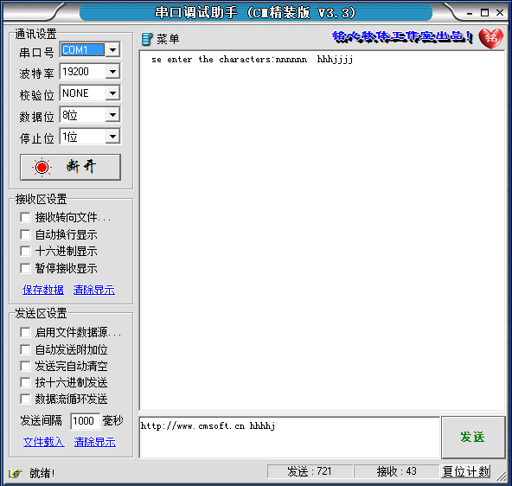
图4 实验结果图

六、实验心得
本次实验，我掌握8086实现串口通信的方法，了解串行通讯的协议，学习8251A程序编写方法。还学会了使用Uartassist串口调试助手软件和PROTEUS教学实验系统（8086/8051）调试串口信息。
使用Uartassist串口调试助手软件通过串口发送数据，并查看发送的信息。

